Пасха
Предлагаем Вам совместно с малышом сделать вот такое интересного цыпленка
Материалы:
Бумага А4, гуашь (желтый, зеленый, красный), кисть, вода, салфетки

Содержание:
1. Сложить пополам лист бумаги А4, на лицевой стороне выстричь овал, нарисовать лапки и гребешок
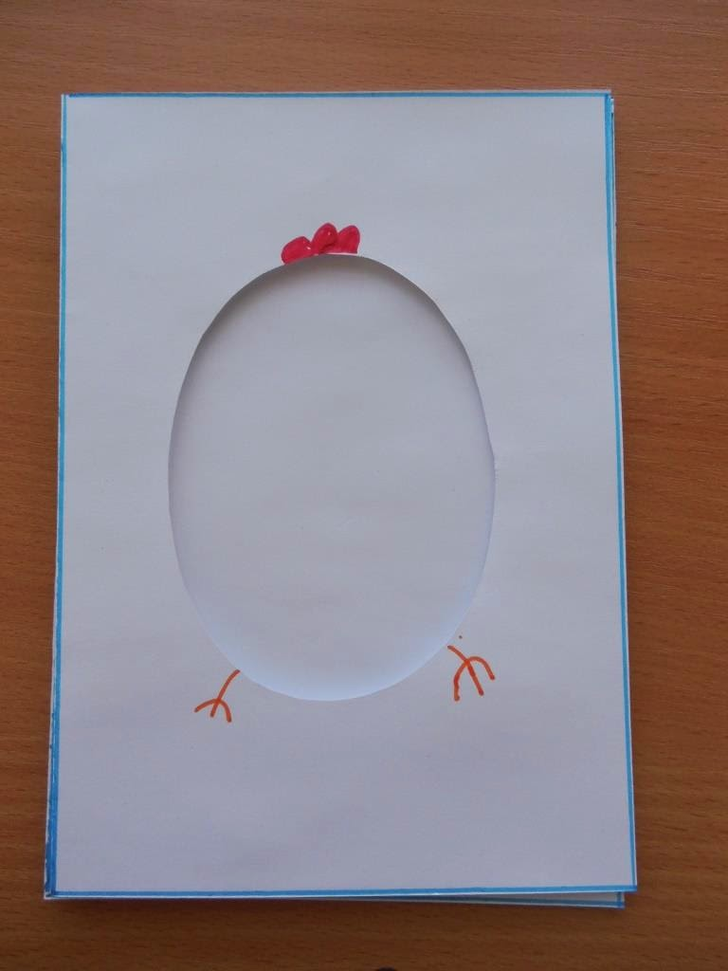

2. Раскрыть лист и раскрасить внутреннюю часть листа в свободной форме
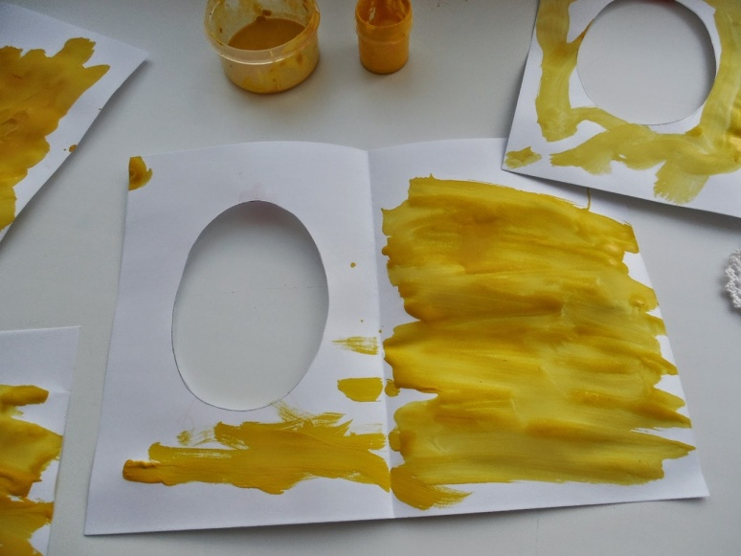
3. Подождать когда рисунок высохнет изнутри и дорисовать титульный лист (глазки, клювик у цыпленка, травку)
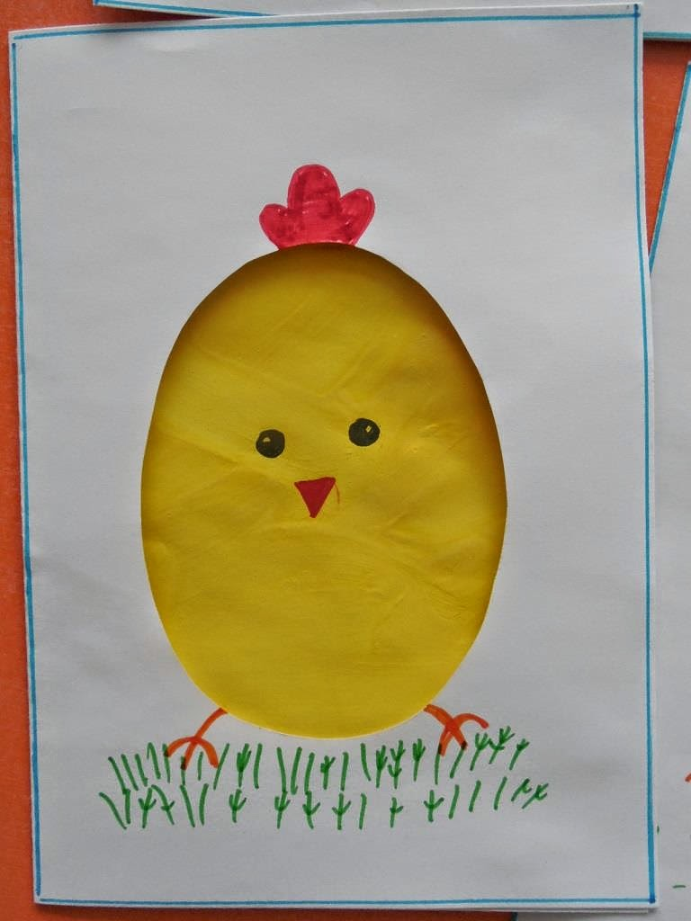

С наступающим праздником Пасхи!

